Методика расчета влияния термоупругих напряжений на
динамические характеристики МЭМС

И.В. Куликова¹, И.Е. Лысенко¹, Н.К. Приступчик¹, Д.В. Науменко²
¹Южный федеральный университет, Институт нанотехнологий,
электроники и приборостроения, г. Таганрог
²Южный федеральный университет, НТЦ «Техноцентр», г. Таганрог
Аннотация: В работе представлены методика расчета влияния термоупругих напряжений на динамические характеристики инерциальных микромеханических систем (МЭМС). Апробация методики была проведена на вибрационном гироскопе LL типа с электростати-ческим приводом в диапазоне температур от -40 до 80 ^{о}С. Показано, что термоупругие напряжения приводят к сдвигу собственных частот колебаний и изменению амплитудно-частотной характеристики системы. Методика расчета основана на последовательном решении дифференциальных уравнений теплопроводности и обобщенного закона Гука с учетом термонапряжений. Модальный анализ МЭМС и построение амплитудно-частотной характеристики выполняется с учетом преднапряжений, рассчитанных на предыдущем этапе.
Ключевые слова: микроэлектромеханическая система, микромеханический гироскоп, термоупругие напряжения, температурные погрешности, численные методы, амплитудно-частотная характеристика.
Введение
В настоящее время рынок инерциальных микроэлектромеханических систем (МЭМС) набирает все большие обороты. Инерциальные МЭМС датчики имеют не только бытовое применение, но и широко используются в промышленности и на транспорте. Интегральные технологии, применяемые при создании инерциальных систем на основе МЭМС датчиков, позволяют минимизировать размеры, энергопотребление и себестоимость. К инерциальным датчикам относятся такие устройства, как акселерометры (датчики линейных ускорений) и гироскопы (датчики угловых скоростей) [1-3]. Основной проблемой при использовании инерциальных МЭМС датчиков для целей высокоточного позиционирования является нестабильность нуля, т.е. погрешность в инфранизкочастотной области значений ускорения и угловой скорости. Большинство микромеханических гироскопов являются гироскопами вибрационного типа, точность которых также определяется постоянством амплитуды и частоты колебаний инерциальной массы [1,3-5].
Типичный температурный диапазон работы данных сенсоров в составе систем высокоточного позиционирования лежит в пределах от -40 ^{о}С до 80 ^{о}С. Перегрев конструкции обуславливает сдвиг собственных частот колебаний, что приводит к изменению амплитудно-частотной характеристики системы.
Для обеспечения точности работы датчиков используются средства температурной компенсации, которые в большинстве случаев включают датчик температуры и систему обработки сигнала, учитывающую и компенсирующую температурные погрешности [1, 3].
Для разработки алгоритмов температурной компенсации и оптимизации конструкции необходимо разработать методику исследования влияния температуры на динамические характеристики чувствительных элементов инерциальных МЭМС.
Методика расчета
Температурные погрешности в МЭМС, прежде всего, обусловлены термонапряжениями и деформацией конструкций под действием изменений температуры или градиента температуры. В большинстве случаев при повышении температуры элементы конструкций сенсоров будут расширяться. Если элемент конструкции может расширяться свободно, то он будет деформироваться. Однако в большинстве случаев микромеханические сенсоры представляют собой сложные конструкции из элементов, связанных между собой, изготовленных из различных материалов [6, 7]. И даже равномерный нагрев конструкции может вызвать появление термонапряжений за счет разницы коэффициентов линейного расширения различных материалов, а значит, и деформацию конструкции, что может существенно повлиять на статические и динамические характеристики сенсора и, следовательно, на выходные параметры датчика в целом.
В настоящее время в инженерной практике широко применяется математическое моделирование, в частности, численные методы, которые позволяют проводить вычислительные эксперименты и определять оптимальные параметры конструкций [8, 9].
Задачу расчета влияния термоупругих напряжений на динамические характеристики МЭМС сенсоров можно разделить на три независимые [8, 9]:
- нахождение распределения температуры (если есть источники тепла в конструкции);
- нахождение механических напряжений и смещений под воздействием температурного поля;
- проведение динамического анализа конструкции с учетом термонапряжений и деформаций.
Для расчета температурного поля в твердых телах используется нестационарное уравнение теплопроводности, которое в операторном виде записывается следующим образом [9]:
$cρ\frac{∂T}{∂t}−∇\left[k\right]∇T=q$, (1)
где с – удельная теплопроводность; $ρ$ – плотность; Т – температура; t – время; q – плотность мощности источника тепла;
$\left[k\right]=\left[\begin{matrix}k_{x} & 0 & 0 \\ 0 & k_{y} & 0 \\ 0 & 0 & k_{z}\end{matrix}\right]$ – матрица коэффициентов теплопроводности.
Для расчета механических напряжений и деформаций используется обобщенный закон Гука, который с учетом термонапряжений в матричном виде для декартовой системы координат будет иметь следующий вид [10];
$\left\{ε\right\}={\left[D\right]}^{−1}\left\{σ\right\}+\left\{α\right\}ΔT$, (2)
где $\left\{ε\right\}={\left[ε_{x}, ε_{y}, ε_{z}, ε_{\text{xy}}, ε_{\text{yz}}, ε_{\text{xz}}\right]}^{T}$ – вектор деформаций; $\left\{σ\right\}={\left[σ_{x}, σ_{y}, σ_{z}, σ_{\text{xy}}, σ_{\text{yz}}, σ_{\text{xz}}\right]}^{T}$ – вектор напряжений; $ΔT=T−T_{0}$ – изменение температуры относительно эталонной температуры $T_{0}$; $\left\{α\right\}={\left[α_{x}, α_{y}, α_{z}, α_{\text{xy}}, α_{\text{yz}}, α_{\text{xz}}\right]}^{T}$ – вектор коэффициентов теплового расширения;
${\left[D\right]}^{−1}=\left[\begin{matrix}1/E_{x} & −υ_{\text{xy}}/E_{x} & −υ_{\text{xz}}/E_{x} & 0 & 0 & 0 \\ −υ_{\text{yx}}/E_{y} & 1/E_{y} & −υ_{\text{yz}}/E_{y} & 0 & 0 & 0 \\ −υ_{\text{zx}}/E_{z} & −υ_{\text{zy}}/E_{z} & 1/E_{z} & 0 & 0 & 0 \\ 0 & 0 & 0 & 1/G_{\text{xy}} & 0 & 0 \\ 0 & 0 & 0 & 0 & 1/G_{\text{yz}} & 0 \\ 0 & 0 & 0 & 0 & 0 & 1/G_{\text{xz}}\end{matrix}\right]$ – матрица податливости для анизотропного материала; $E_{x}$, $E_{y}$, $E_{z}$ – модули Юнга по соответствующим осям координат; $υ_{\text{xy}}$, $υ_{\text{yx}}$, $υ_{\text{xz}}$, $υ_{\text{zx}}$, $υ_{\text{yz}}$, $υ_{\text{zy}}$ – коэффициенты Пуассона; $G_{\text{xy}}$, $G_{\text{xz}}$, $G_{\text{xz}}$ – модули сдвига.
Коэффициенты Пуассона для анизотропного материала отличаются в каждом из направлений (x, y, z). Тем не менее, симметрия тензоров напряжений и деформаций накладывает ограничения, и не все шесть коэффициентов Пуассона в уравнении являются независимыми. Есть только девять независимых свойств материала; три модуля Юнга, три модуля сдвига, и три коэффициента Пуассона. Остальные три коэффициента Пуассона могут быть получены из соотношений [10]:
$\frac{υ_{\text{xy}}}{E_{y}}=\frac{υ_{\text{yx}}}{E_{x}}$, $\frac{υ_{\text{zx}}}{E_{z}}=\frac{υ_{\text{xz}}}{E_{x}}$, $\frac{υ_{\text{zy}}}{E_{z}}=\frac{υ_{\text{yz}}}{E_{y}}$.
Уравнения теплопроводности (1) и обобщенный закон Гука (2) не могут быть решены аналитически для сложных трехмерных объектов. Метод конечных элементов позволяет решить данные задачи для геометрии любой сложности с учетом различных граничных условий [8, 9, 11]. В настоящее время разработано большое количество систем конечно-элементного анализа, которые решают данные уравнения для различных геометрических объектов и материалов. Для решения поставленной задачи была использована система инженерного анализа ANSYS Workbench [12].
В качестве тестовой структуры был выбран вибрационный гироскоп LL-типа с электростатическим приводом и емкостным сенсором, изготовленным по технологии КНИ с толщиной рабочего слоя 50 мкм [3], конструкция которого представлена на рис. 1 [6]. На рис. 2 приведены зависимости амплитудно-частотных характеристик сенсора от температуры.
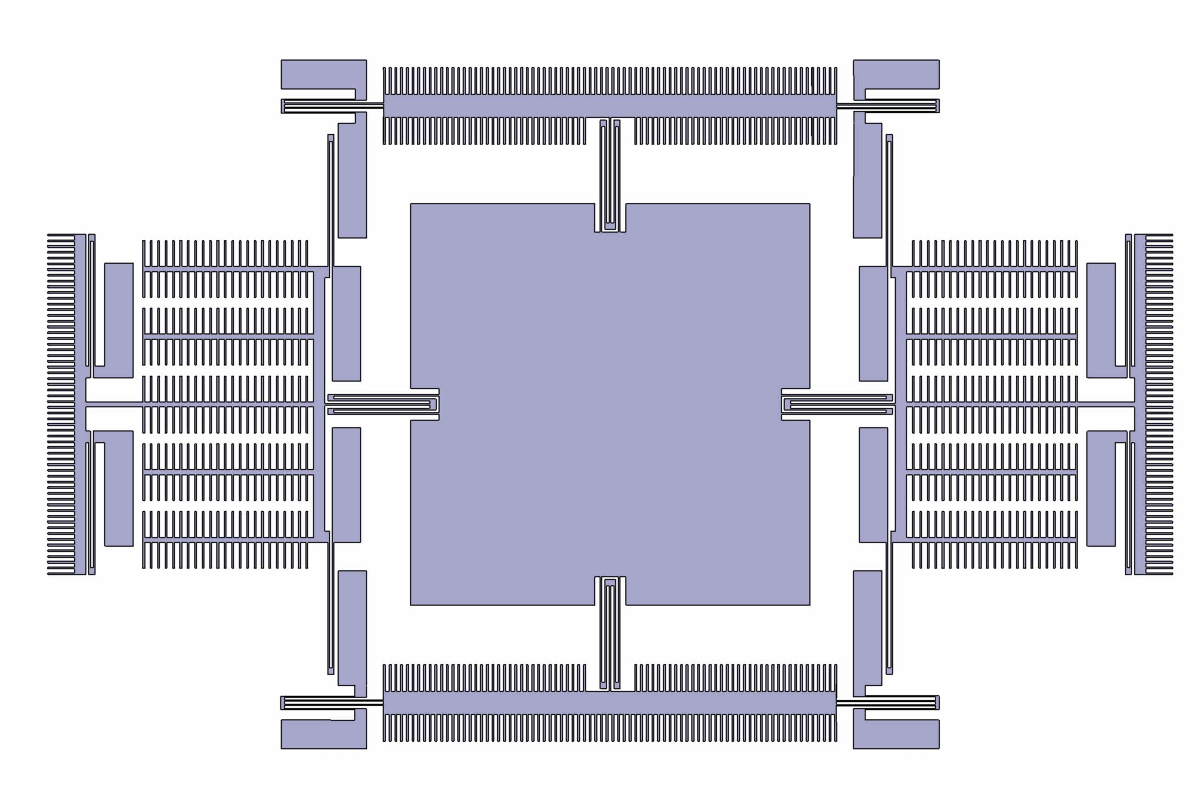
Рис. 1. – Подвижная часть чувствительного элемента гироскопа

На рис. 3 приведены зависимости изменения собственной частоты колебаний первой и второй мод тестовой структуры от изменения температуры. На рис. 4 представлена зависимость разницы собственной частоты в режиме движения и в режиме чувствительности от температуры, которую так же называют полосой пропускания микрогироскопа.
Рис. 2. – Амплитудно-частотные характеристики гироскопа при
различной температуре
Рис. 3. – Зависимость изменения собственных частот колебаний чувствительного элемента от температуры
Рис. 4. – Зависимость полосы пропускания гироскопа от температуры
Заключение
В работе были проведены исследования влияния термоупругих напряжений, возникающих в функциональных элементах МЭМС вследствие перегрева, на собственные формы и частоты колебаний по разработанной методике. Показано, что термоупругие напряжения могут изменять динамические характеристики. Перегрев конструкции, с одной стороны, обусловливает сдвиг собственных частот колебаний, что приводит к изменению амплитудно-частотной характеристики системы, а с другой – может стать причиной изменения собственных форм колебаний.
Предложенная методика заключается в том, что на первом этапе рассчитывается распределение температуры в конструкции, обусловленное наличием источников тепла; на втором этапе выполняется расчет механических напряжений и деформации конструктивных элементов под действием температурного поля; на третьем этапе выполняется модальный анализ преднапряженной конструкции МЭМС и построение амплитудно-частотной характеристики. Данная методика может быть использована в ходе разработки инерциальных МЭМС для систем высокоточного позиционирования, функциональные элементы которых испытывают малые деформации в процессе эксплуатации, а также для разработки алгоритмов температурной компенсации. В дальнейшем предполагается провести исследование влияния термоупругих напряжений, вызванных неравномерностью температурного поля, на динамические характеристики МЭМС, а также влияние температуры на вязкое и конструкционное демпфирование.
Результаты исследований, изложенные в данной статье, получены при финансовой поддержке Минобрнауки РФ в рамках реализации проекта «Создание высокотехнологичного производства для изготовления комплексных реконфигурируемых систем высокоточного позиционирования объектов на основе спутниковых систем навигации, локальных сетей лазерных и СВЧ маяков и МЭМС технологии» по постановлению правительства №218 от 09.04.2010 г. Исследования проводились в ФГАОУ ВПО ЮФУ.
Литература
- Stephen D. Senturia. Microsystem design. New York, Boston, Dordrecht, London, Moscow: Kluwer Academic Publishers, 2002. – 689 p.
- Cenk Acar and Andrei M. Shkel. Structurally decoupled micromachined gyroscopes with post-release capacitance enhancement // J. Micromech. Microeng, 15(2005), pp. 1092–1101, doi:10.1088/0960-1317/15/5/028
- Распопов В.Я. Микромеханические приборы. М.: Машиностроение. 2007. – 400 с.
- Said Emre Alper, Kivanc Azgin, Tayfun Akin. A high-performance silicon-on-insulator MEMS gyroscope operating at atmospheric pressure // Sensors and Actuators A, 135 (2007), pp. 34–42.
- Dunzhu Xia, Cheng Yu and Lun Kong. The Development of Micromachined Gyroscope Structure and Circuitry Technology // Sensors, 2014, 14, pp. 1394-1473, doi:10.3390/s140101394.
- Коноплев Б.Г., Лысенко И.Е., Шерова Е.В. Интегральный сенсор угловых скоростей и линейных ускорений // Инженерный вестник Дона, 2010, № 3 URL: ivdon.ru/ru/magazine/archive/n3y2010/240.
- Лысенко И.Е. Моделирование интегрированного внутреннего упругого подвеса микромеханического устройства // Инженерный вестник Дона, 2010, № 3. URL: ivdon.ru/ru/magazine/archive/n3y2010/223.
- Рындин Е.А., Рыжук Р.В., Исаева А.С. Математическая модель механических напряжений, инициированных лазерным импульсом // Фундаментальные исследования, 2012, №.11. С.609 – 614.
- Малюков С.П., Куликова И.В., Калашников Г.В., Приступчик Н.К. Исследование влияния режимов работы Nd:YAG лазера на напряженно-деформированные состояния в обрабатываемой полупроводниковой структуре // Инженерный вестник дона, 2013, № 4. URL: ivdon.ru/magazine/archive/n4y2013/2000.
- Ван Цза-Де. Прикладная теория упругости. М: Изд-во Физ.-мат. лит., 1959. – 406 с.
- Ryndin E.A., Isaeva A.S. Numerical modeling of thermomechanical stresses generated in a thin film under laser-pulse action // Journal of Russian Laser Research, 2014. Vol. 35, No 4. P. 325 – 331.
- Бруяка В.А., Фокин В.Г., Кураева Я.В. Инженерный анализ в Ansys Workbench: учеб. пособ. Самара: Самар. гос. техн. ун-т, 2013. – 149 с.
References
- Stephen D. Senturia. Microsystem design. New York, Boston, Dordrecht, London, Moscow: Kluwer Academic Publishers, 2002. – 689 p.
- Cenk Acar and Andrei M. Shkel. Structurally decoupled micromachined gyroscopes with post-release capacitance enhancement. J. Micromech. Microeng, 15(2005), pp. 1092–1101, doi:10.1088/0960-1317/15/5/028
- Raspopov V.Ya. Mikromekhanicheskie pribory [Micromechanical devices]. Moscow: Mashinostroenie, 2007. 400 p.
- Said Emre Alper, Kivanc Azgin, Tayfun Akin. A high-performance silicon-on-insulator MEMS gyroscope operating at atmospheric pressure. Sensors and Actuators A, 135 (2007), pp. 34–42.
- Dunzhu Xia, Cheng Yu and Lun Kong. The Development of Micromachined Gyroscope Structure and Circuitry Technology. Sensors, 2014, 14, pp. 1394-1473, doi:10.3390/s140101394.
- Konoplev B.G., Lysenko I.E., Sherova E.V. Inženernyj vestnik Dona (Rus), 2010, № 3 URL: ivdon.ru/ru/magazine/archive/n3y2010/240.
- Lysenko I.E. Inženernyj vestnik Dona (Rus), 2010, № 3. URL: ivdon.ru/ru/magazine/archive/n3y2010/223.
- Ryndin E.A., Ryzhuk R.V., Isaeva A.S. Fundamentalnie issledovania (Fundamental research), 2012, №.11, pp. 609 – 614.
- Malyukov S.P., Kulikova I.V., Kalashnikov G.V., Pristupchik N.K. Inženernyj vestnik Dona (Rus), 2013, № 4. URL: ivdon.ru/magazine/archive/n4y2013/2000.
- Van Tsza-De. Prikladnaya teoriya uprugosti [Applied theory of elasticity]. Moscow, Fiz.-mat. lit., 1959. 406 p.
- Ryndin E.A., Isaeva A.S. Numerical modeling of thermomechanical stresses generated in a thin film under laser-pulse action. Journal of Russian Laser Research, 2014. Vol. 35, No 4. P. 325 – 331.
- Bruyaka V.A., Fokin V.G., Kuraeva Ya.V. Inzhenernyy analiz v Ansys Workbench: ucheb. posob [Engineering analysis in Ansys Workbench: tutorial]. Samara: SamSTU, 2013. 149 p.

